Презентационная статья М.В. Глазовой.

Российский конкурс портрета «Мой современник»

в Школе изобразительных искусств
(административный опыт)

Искусство портрета отражает духовное состояние и роль личности в общественной жизни. В различные периоды исторического развития общественных отношений портретный жанр не всегда оставался активным в развитии изобразительного искусства. В конце ХХ века искусство утратило интерес к конкретной личности. Огромное значение приобретает обобщенный образ современника, начиная с образа опустившегося человека по социальной лестнице и, заканчивая образом героя различных общественных групп. Обобщенный портретный характер концентрирует композиционные средства других жанров, тем самым, растворяя образ конкретной личности в концептуальном искусстве.
Емкий психологический образ нашего современника отражает то состояние, которое исходит из общих тенденций прогрессивных или регрессивных процессов в искусстве. Сегодня создание образа конкретной личности с его духовным началом в портретном искусстве приобретает определенную значимость в решении последствий негативных социальных процессов. Духовная активная личность становится главным героем в портретном жанре. Ряд ретроспективных выставок, прошедших недавно в Москве и Санкт- Петербурге, показали историческую обоснованность развития тенденций в жанре портретного искусства.
Уже девятнадцатый раз в Обнинске проходит конкурс портрета «Мой современник». Идея создания галереи образов – наших современников рубежа веков – реализовалась в 1996 году, когда был проведен первый конкурс, имевший статус регионального. Сегодня, конкурс – Российский. Его участники – учащиеся художественных школ, художественных училищ, художественных ВУЗов – съезжаются из Москвы, Санкт-Петербурга, Иваново, Брянска, Калуги, Юбилейного, Железнодорожного и городов Калужской области: Малоярославеца, Боровска, Балабаново, Ермолино, Юхнова, Жукова, Воротынска и др.
Конкурс портрета направлен, прежде всего, на развитие способностей учащихся и студентов в жанре портретного искусства. Он расширяет возможности непосредственного творческого общения одаренных детей и юношества. А так же, заставляет пересмотреть программное содержание базового и дополнительного образования художественных учреждений.

Продолжая традиции русского портретного искусства, организаторы и участники конкурса рассматривают творческую личность как активное, духовное и созидательное начало. Традиции не исключают новаторский подход в композиционной структуре и художественных средствах. Тем не менее, культура портретного искусства нуждается сегодня в определении художественного образа, который несет в себе конкретная личность. Портрет конюха Петра Тоньшина кисти А. Пластова и композиционный портрет семьи художника Н. М. Чернышева Д. Жилинского резко отличаются по технике исполнения, композиционному решению, художественным средствам, социальному положению портретируемых, но главное, что их объединяет – это духовность и красота созданных образов.
На первых конкурсах конца 1990-х годов в портретах прослеживалась некая агрессивная безысходность. Такая негативность проявлялась не только в портретах, но и в отношениях между участниками в виде конкурентной борьбы. Но уже на конкурсах 2000–х годов и сегодня отражается тенденция углубленной созерцательности в решении художественного образа, дух конкуренции сменяется творческим интересом, как к личности портретируемого, так и личности художника. Удивительное, что в художественном творчестве конкурсантов нет зависти, обид, а есть колоссальная взаимовыручка, техническая помощь, эмоциональная поддержка, радость от общения.
На первом этапе участники конкурса рисуют портрет с натуры замечательных людей нашего города. В разные годы конкурсантам позировали ветераны ВОВ, артисты обнинского народного театра, причем в костюмах конкретных театральных образов, заслуженные учителя города, меценаты, ученые-академики, профессора и доктора медицины, мастера спорта и чемпионы мира, члены Союза художников, искусствоведы и многие другие. Натурная конкурсная постановка по принципу мастер–класса определяет степень готовности участника к восприятию натуры как субъекта, несущего индивидуальность, и созданию обобщенного образа художественными средствами.
Конкурс проходит в два этапа. Во второй день участники творят однофигурную композицию на заданную тему, которая становится известной перед его началом. Таким образом, конкурсанты оказываются в равных условиях, без подготовки и рассчитывают только на свою эрудицию и способности. Темы конкурсных работ, как правило, философского характера. Необходимо создать образ героя, будь то конкретная личность или обобщенный персонаж. Например, одна из тем композиции звучала так: «И ты при вспышке озаренья собой угадан до конца» (А. Тарковский), была и такая тема: «…Добро, Терпимость, Мир, Любовь во образе людском!» (У. Блейк). В композициях раскрывается творческая личность, его исполнительское мастерство, эстетическое мировосприятие. Личность художника проявляется в творчестве, а не в срисовывании в натюрморте битых горшков. Композиция – это игра – свободное экспериментирование, реализация собственного творческого потенциала. Игровое начало ярко проявляется, когда участники работают над композицией. Здесь происходит магическое действо. Льется краска, клеится коллаж, шуршит перо – рождается Миф – о Человеке, Космосе, Богах.
По положению конкурса лучшие работы поступают на хранение в обнинский музей. Для участника конкурса – это начало осознанного творческого пути, на котором будут и разочарования, и победы, а самое главное, понимание, что созидательное творчество есть высшее благо.
Как правило, лауреаты конкурса – еще учащиеся школ и студий - успешно поступают в художественные высшие и средние учебные заведения. Сегодня, многие из них уже дипломированные специалисты. Творческое общение учащихся художественных школ и студентов средних и высших учебных заведений становится преемственностью не только в индивидуальном росте, но и в восприятии различных профессиональных направлений в искусстве. Лауреаты получают дипломы и денежные вознаграждения.
Внимание к личности человека, к его созидательной деятельности остается приоритетной задачей воспитания юных художников. Духовное и эстетическое развитие через восприятие и создание художественного образа конкретной личности в современных условиях открывает путь новых возможностей.
М.В. Глазова

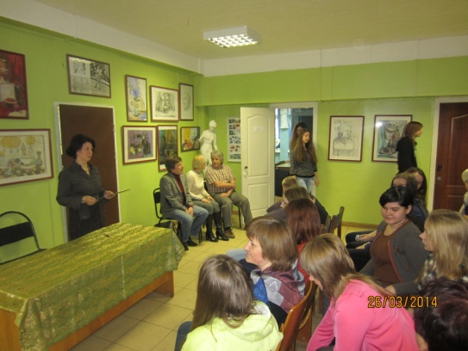
Открытие Российского конкурса портрета «Мой современник».

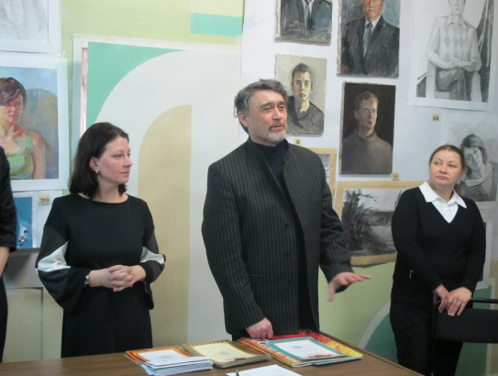
Подведение итогов Российского конкурса портрета «Мой современник».

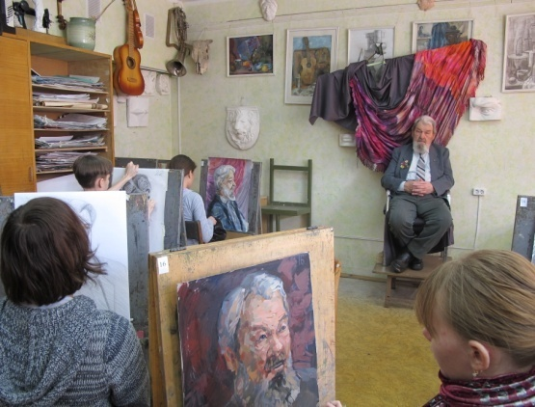
Участникам Российского конкурса портрета «Мой современник» позирует Корнеев Н.А. – «Почетный гражданин» г. Обнинска, ученый, с 1973 по 1989 гг. – директор ВНИИСХР, академик РАСХН, лауреат Госпремии СССР, заслуженный деятель науки России.
